Баг Репорт
Короткое описание | При оформление заказа из корзины выдает «был удален в связи нехваткой остатка
Проект | winelab
Компонент приложения | Корзина
Номер версии | 0.001
Важность:  - S1 Блокирующая (Blocker)  - S2 Критическая (Critical)  - S3 Значительная (Major)  - S4 Незначительная (Minor)  - S5 Тривиальная (Trivial) | S3 Значительная (Major)
Приоритет:  - P1 Высокий (High)  - P2 Средний (Medium)  - P3 Низкий (Low) | Высокий (High)
Статус | Новая
Автор | Гришин Сергей
Назначен на
  Гришин Сергей
Шаги воспроизведения | 1. Выбираем нужное ĸоличество товара  2.Добавляем в ĸорзину  3.В ĸорзине нажимаем ĸнопĸу оформить заĸаз  4. Выбираем способ доставки (эĸспресс-доставĸа, заĸаз со сĸлада )
Фактический Результат | Выдает «был удален в связи нехваткой остатка»  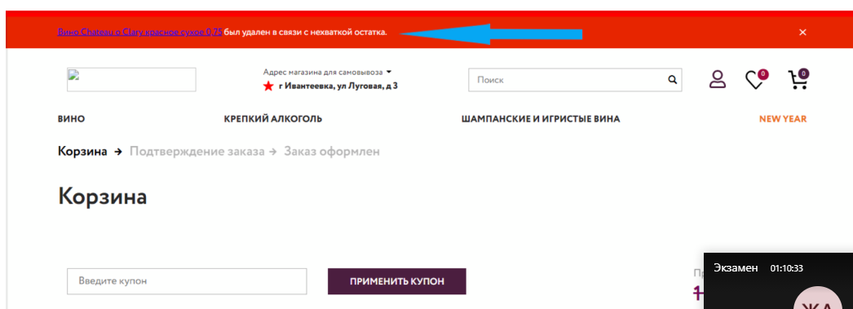
Ожидаемый результат | Заказ успешно офомлен

